с. ЧУМАКОВО УЧРЕДИТЕЛЬ
Куйбышевского р-на Администрация
Новосибирской области Чумаковского
сельсовета

Вестник № 296

31 мая 2019

О ф и ц и а л ь н ы е д о к у м е н т ы

Ч у м а к о в с к о г о с е л ь с о в е т а

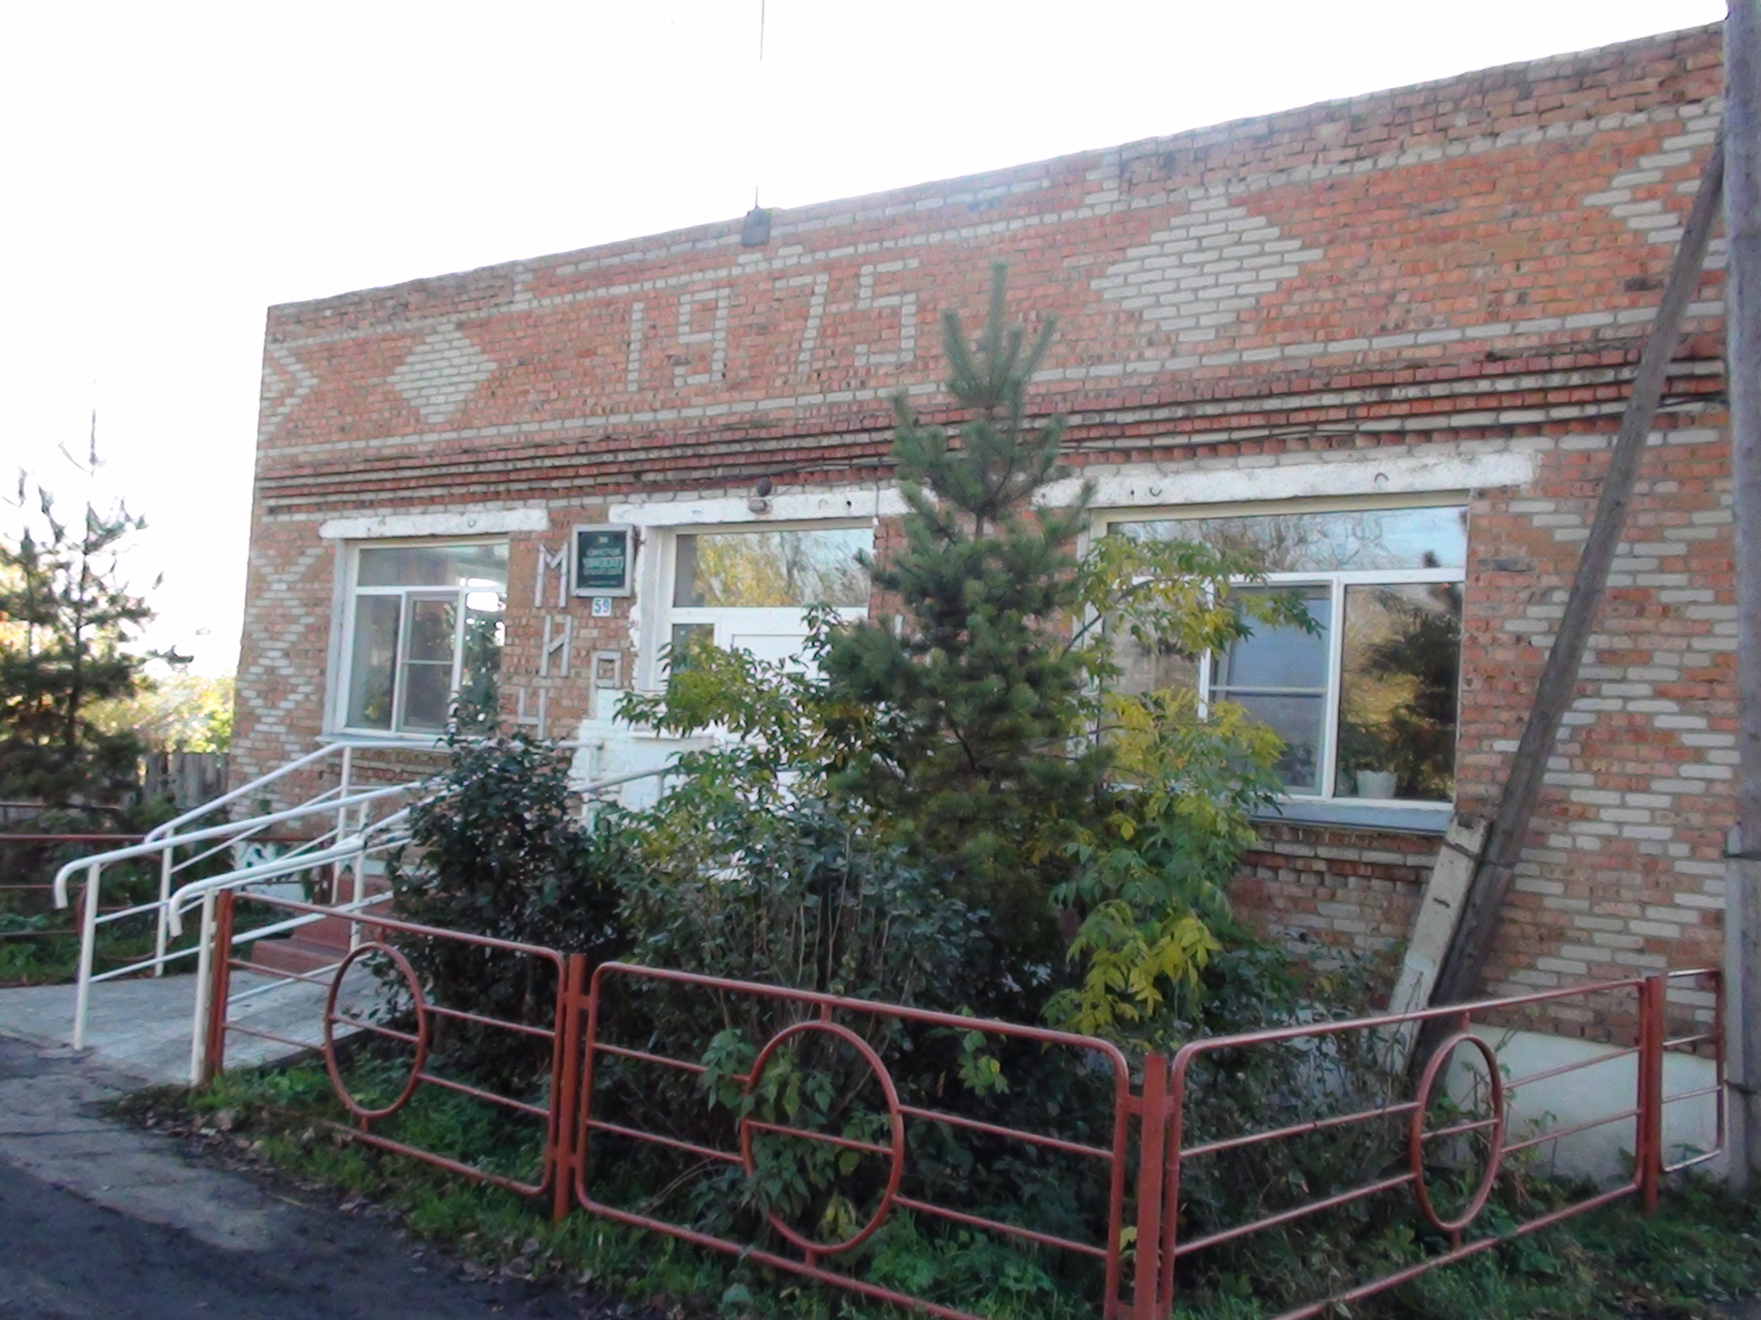

_____________________________________________________________________________________________

АДМИНИСТРАЦИЯ ЧУМАКОВСКОГО СЕЛЬСОВЕТА
КУЙБЫШЕВСКОГО РАЙОНА
НОВОСИБИРСКОЙ ОБЛАСТИ

ПОСТАНОВЛЕНИЕ

28.05.2019 № 42
с.Чумаково

О проведения месячника безопасности людей на водных объектах в Чумаковском сельсовете Куйбышевского района в период купального сезона 2019 года

В исполнение Федерального закона от 06.10.2003 №131-ФЗ «Об общих принципах организации местного самоуправления в Российской Федерации», решения комиссии по предупреждению и ликвидации чрезвычайных ситуаций и обеспечению пожарной безопасности администрации Куйбышевского района от 28.05.2019 №8, в целях улучшения профилактической и организационной работы по охране жизни людей на водоемах, расположенных на территории Чумаковского сельсовета
ПОСТАНОВЛЯЮ:
1. Утвердить План проведения месячника безопасности людей на водных объектах в Чумаковском сельсовете Куйбышевского района Новосибирской области в период купального сезона 2019года (Приложение).
2. Сроки проведения месячника безопасности на водных объектах Куйбышевского района - с 28 мая по 16 сентября 2019 года
3. Опубликовать настоящее Постановление в периодическом печатном издании «Вестник» органов местного самоуправления и разместить на официальном сайте администрации Чумаковского сельсовета Куйбышевского района Новосибирской области.
4. Контроль за исполнением постановления возложить на специалиста 1 разряда администрации Чумаковского сельсовета Куйбышевского района Новосибирской области Головач М.С.
Глава Чумаковского сельсовета В.В. Апонасенко ПРИЛОЖЕНИЕ
к постановлению
администрации
Чумаковского
сельсовета
от 28.05.2019 г. № 42

ПЛАН
проведения месячника безопасности людей на водных объектах в Чумаковском сельсовете Куйбышевского района Новосибирской области.
в период купального сезона 2019 года (с28.05.2019 по 16.09.2019)

№  п/п | Наименование проводимых мероприятий | Срок исполнения | Ответственные исполнители | Отметка об исполнении
1. | Изготовление и выставление запрещающих знаков «Купание запрещено» в местах массового (неорганизованного) отдыха людей на водных объектах Чумаковского сельсовета | Май-июнь | Директор МУП «Чумаковское»  Кириллов А.Ф.
2. | Размещение информации на сайте администрации Чумаковского сельсовета Куйбышевского района, в печатных СМИ на тему «Обеспечение безопасности людей на воде, на водных объектах Куйбышевского района в период купального сезона 2019 года». | до 31 мая | Администрация Чумаковского сельсовета
3. | Уточнения Реестра пляжей и мест массового (неорганизованного) отдыха людей на водных объектах Чумаковского сельсовета по состоянию на 1 января 2019года. | май | Администрация Чумаковского сельсовета
4. | Информирование населения Чумаковского сельсовета о правилах безопасного поведения (отдыха) людей в местах массового (неорганизованного) отдыха людей на водных объектах Чумаковского сельсовета | Май-август | Специалист 1 разряда администрации Чумаковского сельсовета  М.С.Головач
5. | Организация распространения тематических материалов по предупреждению несчастных случаев на водных объектах (плакаты, памятки, листовки) в местах массового отдыха людей на воде | Июнь-август | Через печатное издание «Вестник», официальный сайт Чумаковского сельсовета
6. | Проведение совместных выездов (рейдов) представителей администрации Чумаковского сельсовета Куйбышевского района, с привлечением участковых полиции межмуниципального отдела МВД России «Куйбышевский» по проверке мест массового (неорганизованного) отдыха людей на водных объектах Чумаковского сельсовета Куйбышевского района. | Июнь- сентябрь | Администрация Чумаковского сельсовета, участковые уполномоченные (по согласованию)
7. | Представление отчета в администрацию Куйбышевского района по итогам выполнения мероприятий плана проведения месячника безопасности людей на водных объектах Чумаковского сельсовета в период купального сезона 2019 года (с 28.05.2019 по 16.09.2019) | Сентябрь | Администрация Чумаковского сельсовета

________________________________________________________________________________________________________

Председатель редакционного адрес издателя: тираж
Совета В.В. Апонасенко с. Чумаково, ул. Ленина, 59 50 экз

